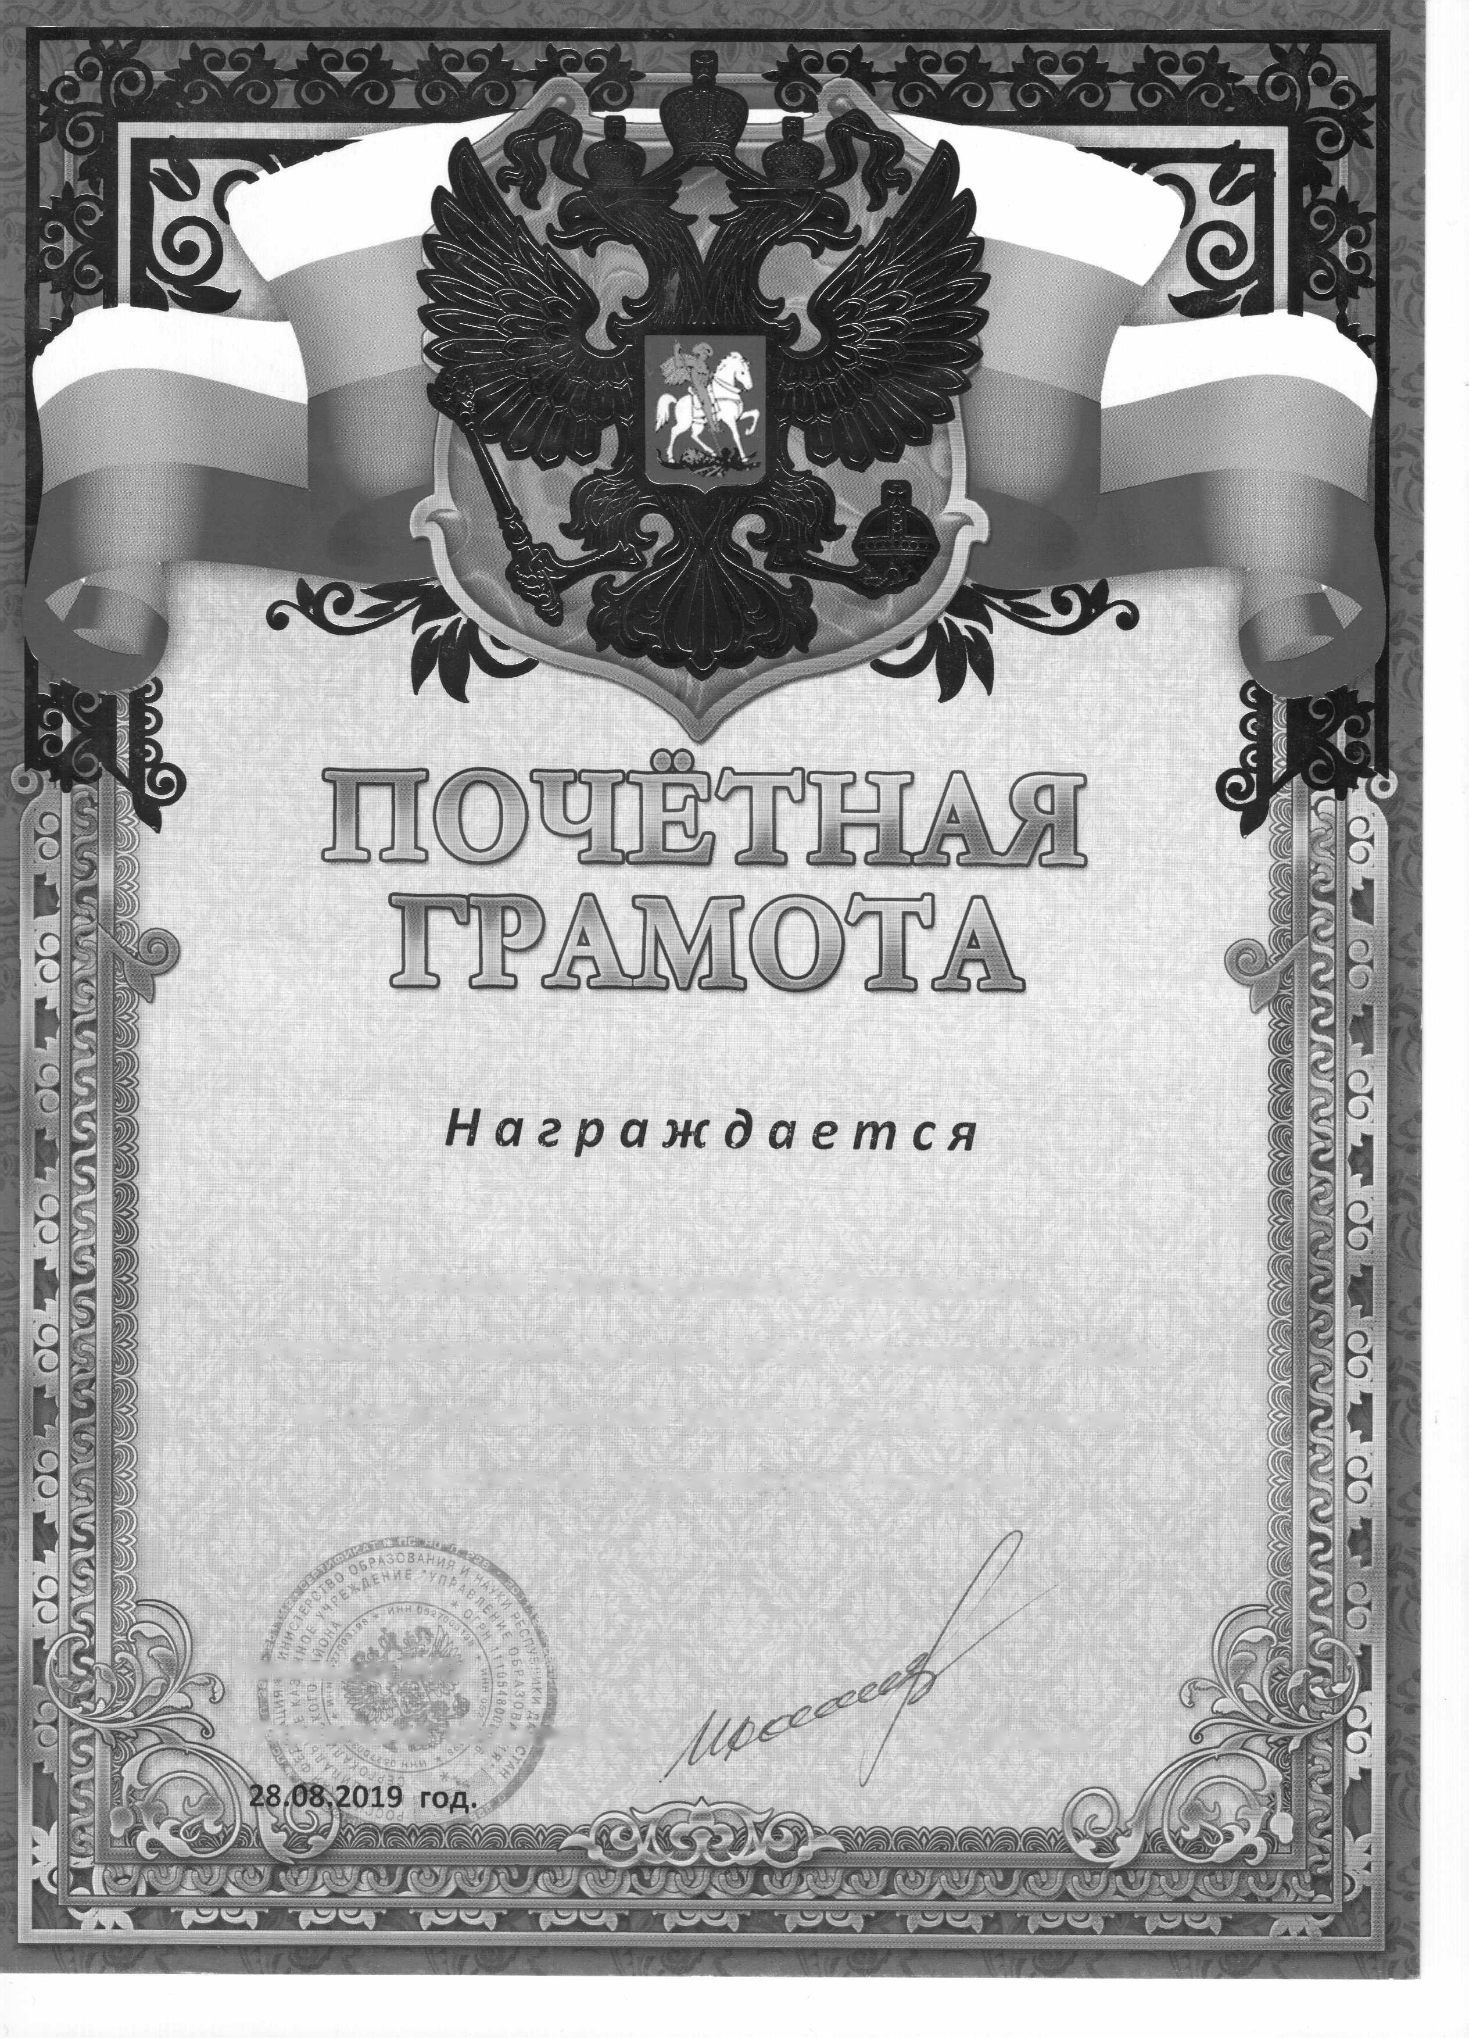
Гамидов Магомедхабиб Абакарович,
учитель физической культуры МКУО «Мюрегинская СОШ»
за достигнутые высокие результаты в деле обучения
и воспитания подрастающего поколения.
Начальник МКУ
«Управление образования»
Х.Н. Исаева

